Klubové testační komise
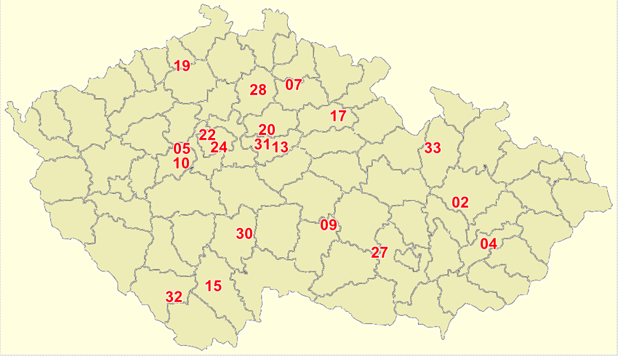
 | Adresa
ev.č. | Název klubu | Ulice | Město | PSČ
2 | VMV Olomouc, z. s. | Loučany 667 | Loučany | 783 44
 | Předseda KLTK
 | Jméno | Email | Telefon
 | Jaromír Orság | orsag.j@vp.cz | 420 777 792 907
 | Adresa
ev.č. | Název klubu | Ulice | Město | PSČ
4 | VCC Zlín z.s. | J. Jabůrkové 314 | Otrokovice | 765 02
 | Předseda KLTK
 | Jméno | Email | Telefon
 | Jaroslav Polák | polak.jaroslav@email.cz | 420 603 429 427
 | Adresa
ev.č. | Název klubu | Ulice | Město | PSČ
5 | KVH Sanites Car Beroun ČR z.s. | Viničná 1574 | Beroun | 266 01
 | Předseda KLTK
 | Jméno | Email | Telefon
 | Josef Škoda | pepaveteran@seznam.cz | 420 602 332 282
 | Adresa
ev.č. | Název klubu | Ulice | Město | PSČ
7 | Klub vojenských vozidel Jičín z.s. | nábř. Irmy Geisslové | Jičín | 506 01
 | Předseda KLTK
 | Jméno | Email | Telefon
 | Roman Ondrák | r.ondrak@seznam.cz | 420 724 508 868
 | Adresa
ev.č. | Název klubu | Ulice | Město | PSČ
9 | AMK PŘÁTELÉ 4X4 JIHLAVA,z.s. | Filipovské Chaloupky | Dobronín | 588 12
 | Předseda KLTK
 | Jméno | Email | Telefon
 | Pavel Decsi | sberna-jih@seznam.cz | 42 072 109 368
 | Adresa
ev.č. | Název klubu | Ulice | Město | PSČ
10 | KVHV 2000 BEROUN | Ke Kosovu 33 | Beroun | 266 01
 | Předseda KLTK
 | Jméno | Email | Telefon
 | Miroslav Holub | kvhv2000holub@centrum.cz | 420 777 813 111
 | Adresa
ev.č. | Název klubu | Ulice | Město | PSČ
13 | Tatra historik klub Česká republika z.s. | Benešova 246 | Kolín | 280 02
 | Předseda KLTK
 | Jméno | Email | Telefon
 | Petr Musil | petrm138@seznam.cz | 420 777 813 111
 | Adresa
ev.č. | Název klubu | Ulice | Město | PSČ
15 | JEEP CLUB Jižní Čechy z.s. | Modřínová 428 | Hrdějovice | 373 61
 | Předseda KLTK
 | Jméno | Email | Telefon
 | František Kotyz | kotyz@email.cz | 420 603 255 868
 | Adresa
ev.č. | Název klubu | Ulice | Město | PSČ
17 | Východočeský klub přátel vojenské techniky z.s. | Černilovská 109/8 | Hradec Králové | 500 03
 | Předseda KLTK
 | Jméno | Email | Telefon
 | Miroslav Tuček |  | 420 603 338 265
 | Adresa
ev.č. | Název klubu | Ulice | Město | PSČ
19 | SVVV Votan | Prackovice 123 | Prackovice Nad Labem | 411 33
 | Předseda KLTK
 | Jméno | Email | Telefon
 | Jaroslav Pešek | pesek.j@seznam.cz | 420 604 898 259
 | Adresa
ev.č. | Název klubu | Ulice | Město | PSČ
20 | KPHVJ - Mordová Rokle z.s. | Kerská 160 | Třebestovice | 289 12
 | Předseda KLTK
 | Jméno | Email | Telefon
 | Aleš Mašín | ales.masin@seznam.cz | 420 607 126 824
 | Adresa
ev.č. | Název klubu | Ulice | Město | PSČ
22 | Dejvický klub vojenských historických vozidel z.s. | Zelená 1608/12 | Praha 6 | 160 00
 | Předseda KLTK
 | Jméno | Email | Telefon
 | Adresa
ev.č. | Název klubu | Ulice | Město | PSČ
24 | BCCC Praha | Budečská 822/29 | Praha 2 | 120 00
 | Předseda KLTK
 | Jméno | Email | Telefon
 | Kuchta Stanislav | mocatan@seznam.cz | 420 731 484 235
 | Adresa
ev.č. | Název klubu | Ulice | Město | PSČ
27 | Veteran vehicle Club Jana Sokola z Lamberka z.s. | Březník 199 | Březník | 675 74
 | Předseda KLTK
 | Jméno | Email | Telefon
 | Karel Toufar | kidtoufar@seznam.cz | 420 603 429 464
 | Adresa
ev.č. | Název klubu | Ulice | Město | PSČ
28 | KVHT Mladá Boleslav z.s. | Hrdlořezy 142 | Josefův Důl | 293 07
 | Předseda KLTK
 | Jméno | Email | Telefon
 | Jan Bačina | honza.bacina@centrum.cz | 420 774 220 270
 | Adresa
ev.č. | Název klubu | Ulice | Město | PSČ
30 | KVHTAČRŽV TÁBOR z.s. | Sokolovská 2378 | Tábor | 390 03
 | Předseda KLTK
 | Jméno | Email | Telefon
 | Bohumil Kropík | bohumil.kropik@seznam.cz | 420 728 252 947
 | Adresa
ev.č. | Název klubu | Ulice | Město | PSČ
31 | Spolek Veteran Team Velim | Sokolská 615 | Velim | 281 01
 | Předseda KLTK
 | Jméno | Email | Telefon
 | Pavel Kolář | pavel.kolar@kov.cz | 420 602 241 462
 | Adresa
ev.č. | Název klubu | Ulice | Město | PSČ
32 | KHSV Skříněřov | Skříněřov 27 | Zbytiny | 384 41
 | Předseda KLTK
 | Jméno | Email | Telefon
 | Adresa
ev.č. | Název klubu | Ulice | Město | PSČ
33 | Kola a Pásy Morava, z.ú. | Drozdov 11 | Drozdov | 789 01
 | Předseda KLTK
 | Jméno | Email | Telefon
 | Ladislav Dolejší | info@kapm.cz | 420 608 639 067

